**Bài thực hành số 1**

Bước 2: Chọn MSQL Community Server

Bước 4: Chọn như trong hình vẽ (với kích thước 450mb)

**Bước 2: Check requirements (Chọn next)**

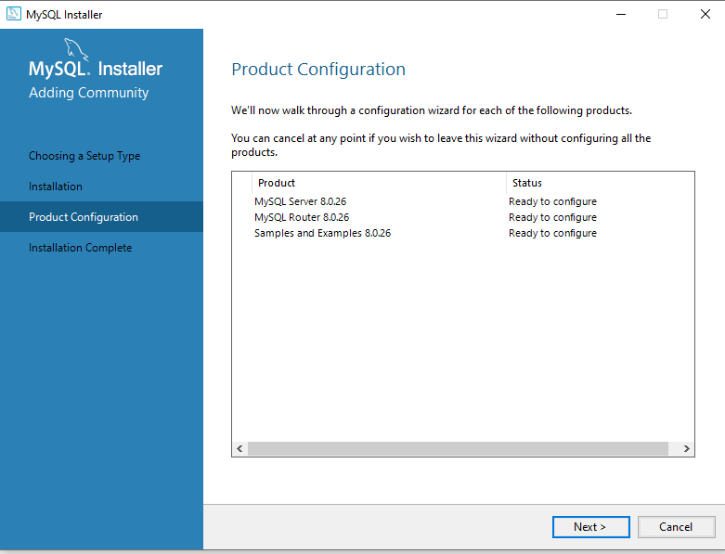

**Bước 5: Chọn kiểu là Development Computer, để mặc định và chọn Next**

**Bước 6: Cấu hình và Networking, chọn Config Type là Server Computer**

**Bước 8: Đặt password cho ROOT, các bạn đặt là CSDL2021, sau đấy chọn next**

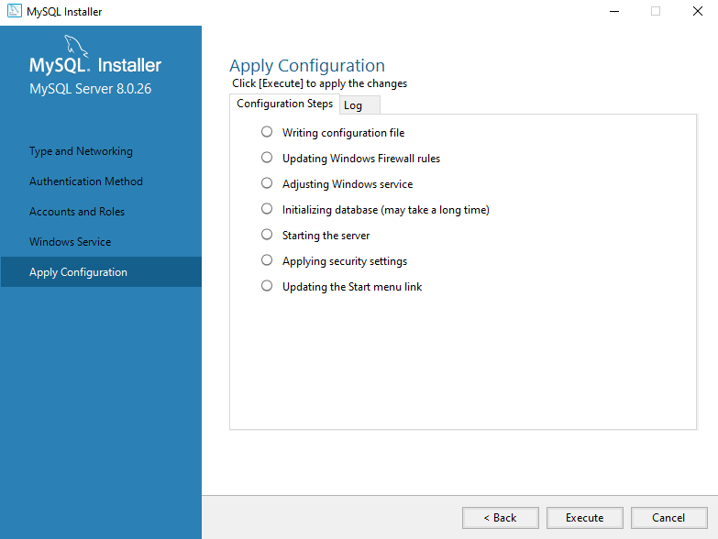

**Bước 11: Click vào finish**

**Bước 12: Chọn Next**

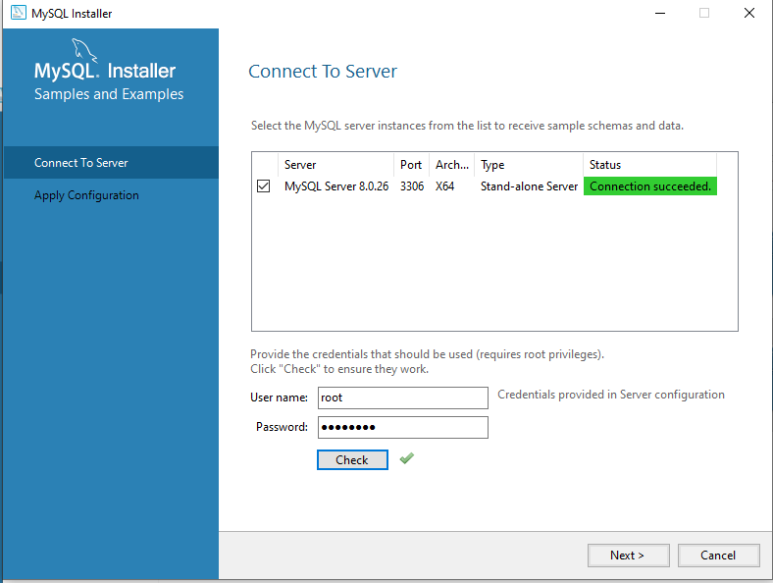

**Bước 15: Chọn Excute**

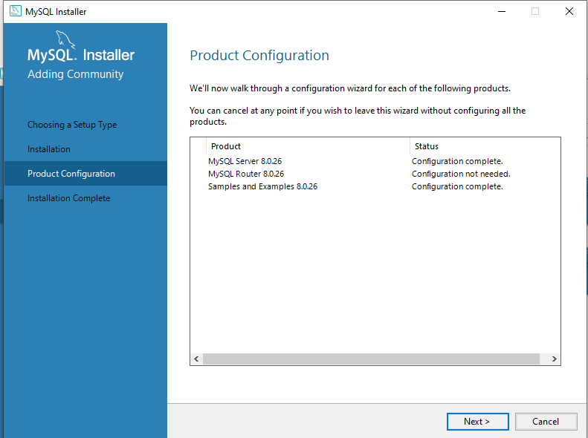

**Bước 17: Kết thúc cài đặt**

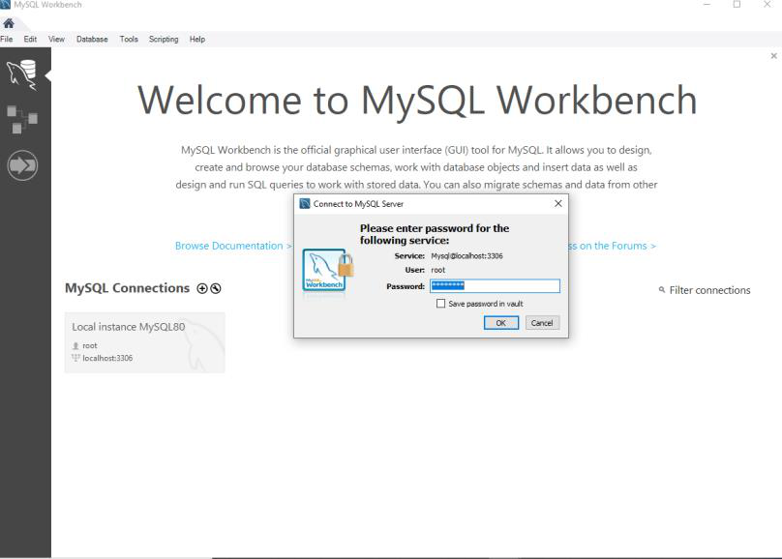

**2.**

***Cấu trúc thư mục MySQL***

mysqldump

|  |  |  |
| --- | --- | --- |
| -p |  |  |
|  |  |  |
|  |  |  |
|  |  |  |

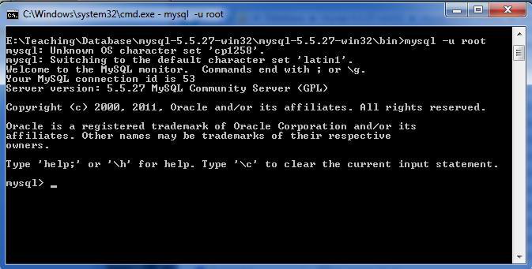

* Bên cạnh sử dụng chương trình khách mysql.exe để kết nối làm việc với mysql

▪



